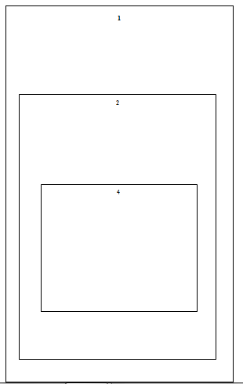  COMPETENCIA | INTELIXENCIA | COMO SE PENSA | ESTILO DE EXPRESIÓN/APRENDIZAXE
LINGÜÍSTICA | LINGÜÍSTICO-VERBAL | Con palabras | Falar, escoitar, escribir, ler, debater, lectura oral, contar...
MATEMÁTICA E EN CIENCIA E TECNOLOXÍA | LÓXICO-MATEMÁTICA  NATURALISTA | Razoando  A través da natureza | Resolución de problemas, cálculo mental, xogos con números, método científico, verificar hipóteses, pensamento inductivo e deductivo...  Interacción co medio físico, observar, identificar, clasificar, causas, efectos...
DIXITAL | VISUAL-ESPACIAL  LÓXICO-MATEMÁTICA  MUSICAL | En imaxes  Razoando  A través de ritmos e melodías | Actividades artísticas, mapas mentais, metáforas, videos, gráficos, xogos de construción...  Escoitar, cantar, tocar instrumentos, asistir a concertos...
APRENDER A APRENDER | INTRAPERSOAL | Atendendo ás propias necesidades e pensamentos | Autoavaliación de habilidades e puntos febles, plantexarse metas, proxectos individuais...
SOCIAIS E CÍVICAS | INTERPERSOAL | Comunicándose e comprendendo a outras persoas | Traballo en grupo, aprendizaxe cooperativa, xogos grupais, teatro...
SENTIDO DE INICIATIVA E ESPÍRITO EMPRENDEDOR | INTRAPERSOAL | Atendendo ás propias necesidades e pensamentos
CONCIENCIA E EXPRESIÓNS CULTURAIS | VISUAL-ESPACIAL  CORPORAL  MUSICAL | En imaxes  A través de sensacións corporais  A través de ritmos e melodías | Material táctil, teatro, danza, deporte, actividades que requiran coordinación, equilibrio, forza, rapidez...

